Biologia klasy VI 11.05- 15.05. 2020

Materiały wysyłam dla uczniów, którzy nie uczestniczą w lekcji online.

Biologia klasa VI B i VI H

Kartkówka z kręgowców zmiennocieplnych. – uczniowie którzy nie pisali kartkówki lub chcą poprawić ocenę, zrobią to na następnej lekcji.

Temat: Ptak i- kręgowce zdolne do lotu.

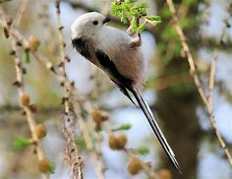 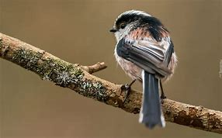

Po lekcji uczeń:

* Wymieni środowiska życia ptaków.
* Wyjaśni pojęcie stałocieplność i określi płynące z nie korzyści.
* Wymieni i omówi cechy w budowie i funkcjonowaniu ptaków, które przystosowują je do lotu.
* Porówna cechy gadów i ptaków
* Wymieni i rozróżnia rodzaje piór u ptaków i wskaże na schemacie gdzie pióra te występują.
* Wyśni na czym polega podwójna wentylacja płuc u ptaków.

Rozmnazanie ,rozwój i wędrówki ptaków zostawiamy na następną lekcję.

Ptaki - Epodreczniki.pl

<https://epodreczniki.pl/a/ptaki/Dm2nUR4Uo>

Ptaki - Epodreczniki.pl

<https://epodreczniki.pl/a/ptaki/DGIyLWW1h>

* + 1. Wykonaj zadanie1 na stronie 97 w ćwiczeniach.
* Przeczytaj dokładnie w podręczniku tekst na stronie 119-121, szczególna uwagę zwróć na rysunki
* Wykonaj zadania 2-6 w ćwiczeniach.
* W zeszycie zrób zadanie 1 ze strony 124 z podręcznika. -Ptaki – zwierzęta stałocieplne, e- podręczniki.

Jeśli zaintrygował cię ten cudowny ptaszek ze zdjęć, dowiedz się o nim więcej.

[Raniuszek - niezwykły ptak](https://janadamski.eu/2018/12/raniuszek/)

<https://janadamski.eu/2018/12/raniuszek>

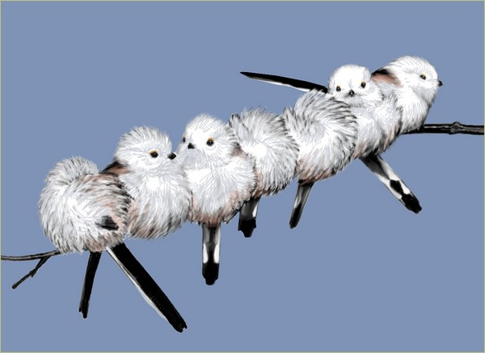

Klasa VI G, A, E, F

Lekcja zaczyna się kartkówka o zwierzętach zmiennocieplnych. Proszę o punktualne dołączenia do lekcji.

Temat : Rozmnażanie i rozwój ptaków.

Nauka o ptakach to ornitologia.

1.Przeczytaj w podręczniku jak zbudowane jest jaj ptaka. Możesz obejrzeć jajo kury, ale tylko gdy zgodzi się mama, albo poczekaj jeszcze chwilę i pomóż przy świątecznych wypiekach.

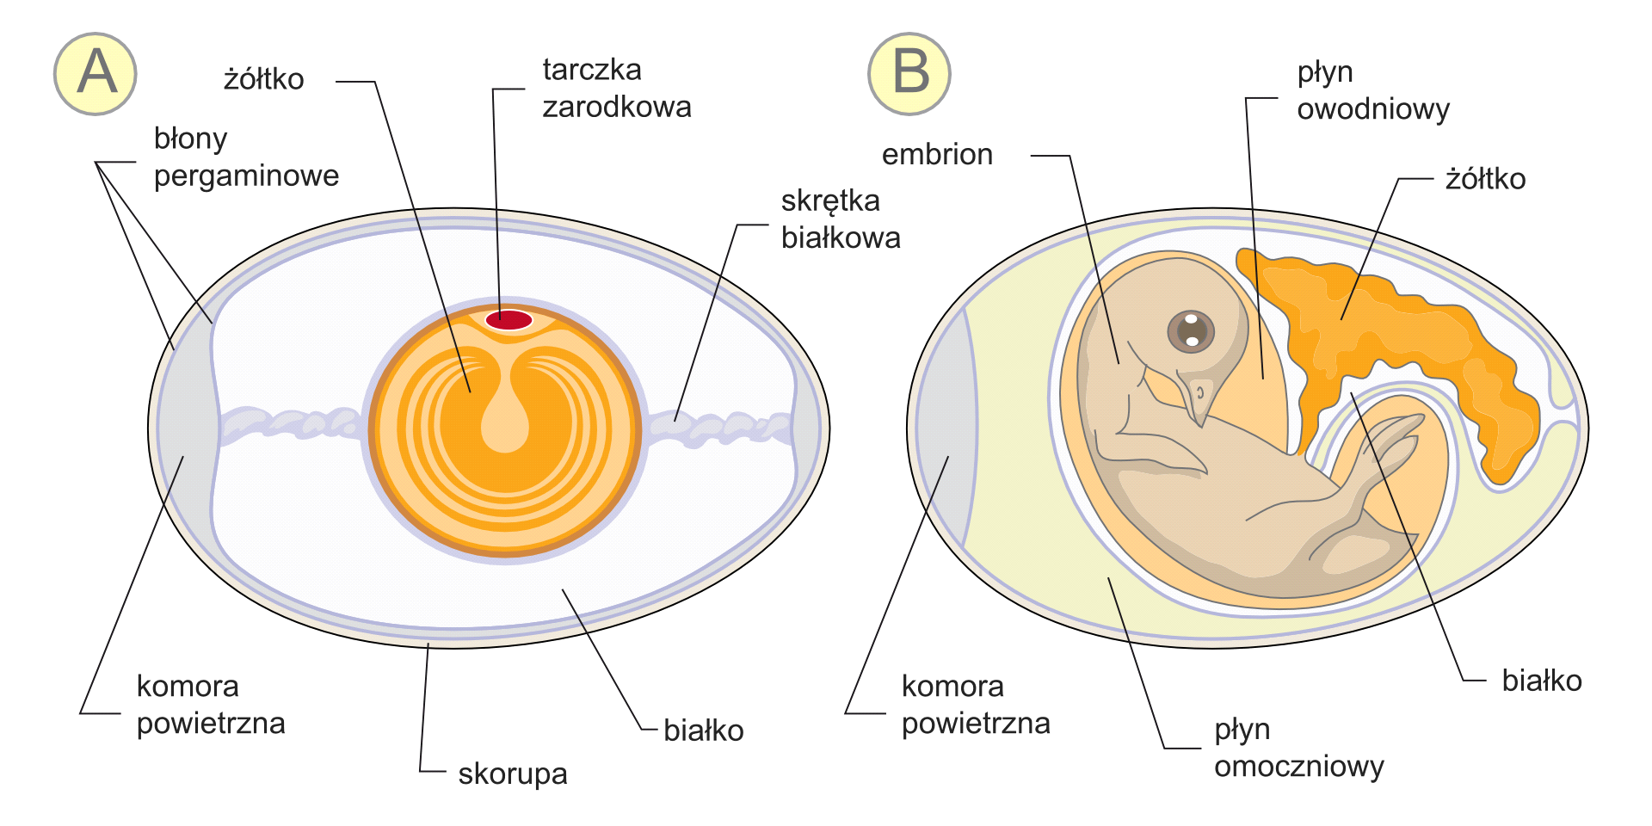

A – jajo kilka dni po zapłodnieniu B – budowa zarodka

2.Wykonaj zadanie 9 a, b, c str. 101 z ćwiczeń

W uzupełnieniu zadania pomoże ci - 5. Rozmnażanie ptaków w e- podręczniku.

Ptaki - Epodreczniki.pl

<https://epodreczniki.pl/a/ptaki/Dm2nUR4Uo>

Ptaki opiekują się potomstwem

3. Obejrzyj film o pisklętach wróbla ( gniazdownika) i łabędzia czarnego ( zagniazdownika)

Ptaki - Epodreczniki.pl

<https://epodreczniki.pl/a/ptaki/Dm2nUR4Uo> 5. Rozmnażanie ptaków

4. Uzupełnij tabelę, używając wyrażeń poniżej. ( tabelę przepisz do zeszytu}

|  |  |
| --- | --- |
| Gniazdowniki | Zagniazdowniki |
|  |  |

- pisklęta bardzo szybko po wykluciu z jaja są zdolne do samodzielnego życia

- pisklęta najczęściej wykluwają się nagie (bez upierzenia) i ślepe

- czasami są pokryte rzadkim puchem

- są one pokryte gęstym puchem,

- dłuższy czas spędzają w gnieździe.

- samodzielnie zbierają pokarm (wskazywany przez rodziców)

- nie potrafią same zdobywać pożywienia

- są całkowicie uzależnione od pomocy dorosłych ptaków, które je ogrzewają i karmią

- sprawnie chodzą, biegają (niektóre także pływają)

- potrafią utrzymać stałą temperaturę ciała.

- opuszczają gniazdo w trakcie pierwszego dnia od wyklucia

- samice przez pewien czas prowadzą je, chronią przed napastnikami i ogrzewają pod skrzydłami

-kaczki, dzięcioły, sokoły, łabędzie, kury ,orły , wróble, gołębie, gęsi

6. Uzupełnij zadanie 7 na stronie 100

Ptaki wykazują specyficzne zachowania godowe zwane tokami.

7.Obejrzyj "Walka i Taniec Żurawi / Gody Żurawi". [https://www.bing.com/videos/search?q=toki+zurawi HYPERLINK "https://www.bing.com/videos/search?q=toki+zurawi&&view=detail&mid=CD320804FF0CCE6AB771](https://www.bing.com/videos/search?q=toki+zurawi&&view=detail&mid=CD320804FF0CCE6AB771CD320804FF0CCE6AB771&&FORM=VRDGAR&ru=%2Fvideos%2Fsearch%3Fq%3Dtoki%2Bzurawi%26FORM%3DHDRSC3)

i Toki batalionów

YouTube — autor Wideoteka Edukacyjna

<https://youtu.be/uoOClWSASp4>.

Klasa VI C i VI D

Lekcja zaczyna się kartkówką o zwierzętach zmiennocieplnych. Proszę o punktualne dołączenia do lekcji.

Temat: Utrwalenie wiadomości o ptakach. ( do zeszytu)

1. *Uzupełnij tabelę wyrażenia poniżej.*

|  |  |
| --- | --- |
| CECHY ZEWNĘTRZNE UMOŻLIWIAJĄCE LOT | CECHY WEWNĘTRZNE UMOŻLIWIAJĄCE LOT |
|  |  |

- stałocieplność,  
- aerodynamiczny kształt,  
- grzebień na mostku,  
- przednie kończyny przekształcone w skrzydeł

- dziób pozbawiony zębów  
- pneumatyczne kości,  
- pokrycia ciała piórami,  
- stek

1. *Oznacz elementy budowy pióra.*

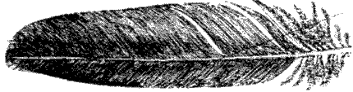

3.*Połącz w pary odpowiednie pojęcia z rodzajem piór.*

A.PUCHOWE 1. długie pióra ogonowe  
  
B.LOTKI 2.zabezpieczają organizm przed utratą ciepła,  
  
C.STERÓWKI 3. długie, sztywne pióra rosnące na tylnym brzegu skrzydła  
  
  
4.*Uzupełnij zdania:*  
  
l. W szkielecie ptaka występują dwa rodzaje kości:

A. kości wypełnione szpikiem.

B. kości wypełnione............ zwane pneumatycznymi.

2.Miejscem przyczepu mięśni poruszających skrzydłami w czasie lotu jest .........................................................

3.Częścią układu oddechowego, która usprawnia oddychanie w czasie lotu ptaka są ...............................................

4.Wspólne ujście układu pokarmowego, rozrodczego i wydalniczego to ...........................................  
(kloaka).  
  
5.Odwodnienie moczu następuje w steku. Prawie cała ilość wody zostaje z powrotem wchłonięta przez organizm. Dzięki temu ptak w powietrzu może przebywać bez ..................................   
  
  
  
*5.Do podanego pionowo wyrazu dopisz poziomo pojęcia, które kojarzą ci się z ptakami*

P  
T  
A  
K